受講生募集
長野県産業人材カレッジ スキルアップ講座
長野県佐久技術専門校
製造現場の徹底改善講座第２
５Ｓとムダの排除を軸にした改善の取組み方

消費者のニーズの多様化や市場の変化により、製品のサイクルの短縮化や多品種少量化が進んでいいます。その環境下でも、企業の成長のため、たゆまない改善活動が必要とされています。企業トップの意識も重要ですが、リーダー（現場管理者）の意識改革抜きには継続的改善や成長を続けることは不可能です。
リーダー（現場管理者）に期待される基本的な行動、意識改革をベースに、生産現場の問題をどのように認識し、改善テーマを取り上げ、改善活動をどのように取り組めばよいか５Ｓやムダ排除などを軸に現場改善の取組方について学んで行きます。
リーダーの方だけではなく、製造現場に携わっている方、職場の改善に取組んでいる方、新たに取り組んで職場の業績向上をめざすという方、一人でも多くの方に受講していただき、社内貢献できますよう多数のご参加をお待ちしております。

■対 象 者：企業に在職されている方で、製造現場の方々、リーダー（含む管理者）、職場の改善に取り組んでいる方、新たに取り組んで職場の業績向上をめざそうという方。
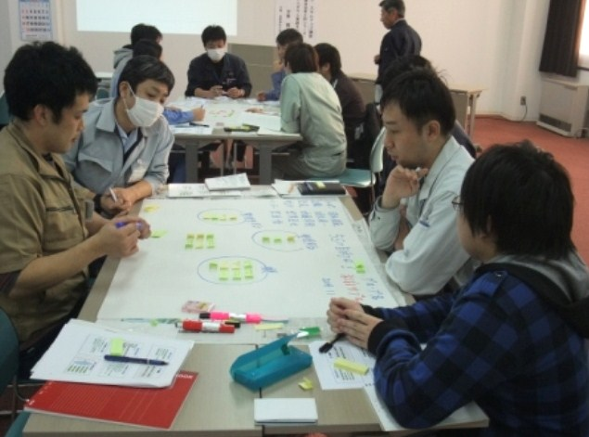
■ ■日 時 ：平成29年3月8日（水）
13：15～17：15（4時間／日）
■会 場：東御市商工会 コワーキングスペース
■講 師：宇野 親治氏（ブレークスルー研究会）
■募集人員：１０名（先着順）
■協 力：東御市商工会、上田市商工会、真田町商工会、
青木村商工会、長和町商工会
■受 講 料： 1,１00円
（受講前日までに納入通知書により振込、領収書のコピーをご持参ください。）
■使用テキスト：講師提供資料
■持 ち 物： 筆記用具・電卓
■講座内容：
日 程 | 内 容
◇3月8日(水)  13：15～17：15 | （１）仕事の基本となるＱＣＤ（品質・コスト・納期）の重要性について
◇3月8日(水)  13：15～17：15 | （２）５Ｓの重要性と取組方について
◇3月8日(水)  13：15～17：15 | （３）見える化の実現
◇3月8日(水)  13：15～17：15 | （４）ムダの発見～改善活動  （７つのムダとその削減、改善活動）
◇3月8日(水)  13：15～17：15 | （５）チームでの効率アップとリーダーの役割  （報・連・相の重要性について）
◇3月8日(水)  13：15～17：15 | （６）グループワーキング
※進捗状況により、内容が変更になる場合があります。
■お申し込み方法：
「受講申込書」用紙は、下記Webサイトの左枠内の「コース・講座」→「産業人材カレ
ッジスキルアップ講座」→「受講申し込み方法」をクリックし、形式を選択してダウン
ロードしてください。
「受講申込書」に必要事項をご記入の上、下記問合せ先まで郵送かＦａｘ（個人情報のため）でお送りいただくか、当校窓口まで直接ご持参ください。なお、電話やメールでの申し込みは受付致しません。
■応募締切：平成２９年 ２月 ２１日（火）
■受講の可否について：
・ 受講が決定した方には、受付け締切後に郵送もしくはメールにてご通知致します。
・ 受講できない方には、電話連絡致します。
- 原則として先着順とさせていただきますが、もし応募者が多数の場合には、同一事業所からの複数名申し込みを制限させていただくことがあります。
- 応募者が少ない場合は、講座を中止させていただくことがあります。
- 応募者が定員に達した場合、途中で募集を打ち切る場合がございます。
- キャンセル時の受講料返還については、講座開始日前日までとします。その後は、返還できませんのでご承知願います。

■会場案内図 （東御市商工会 コワーキングスペース）

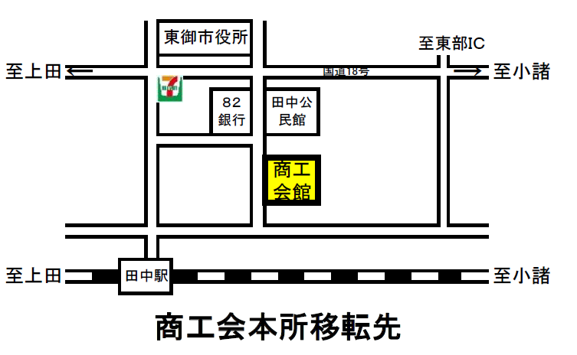

会場連絡先
・東御市商工会 猿谷
・〒389-0516 長野県東御市田中178-2
・ TEL:0268-75-5536 FAX:0268-75-0875
上田市上丸子950 丸子ファーストビル2階

＜問い合わせ先＞
長野県佐久技術専門校 スキルアップ講座 ( 担当 ： 武者 )
〒385-0042 佐久市高柳346-4
Tel : 0267(62)0549 Fax : 0267(62)6476
E-mailsakugisen@pref.nagano.lg.jp
URLhttp://www.pref.nagano.lg.jp/sakugisen/koza/skillup/index.html

